浙江省慈溪中学2023-2024学年高二数学第一学期期末联考模拟试题
考生请注意：
1．答题前请将考场、试室号、座位号、考生号、姓名写在试卷密封线内，不得在试卷上作任何标记。
2．第一部分选择题每小题选出答案后，需将答案写在试卷指定的括号内，第二部分非选择题答案写在试卷题目指定的位置上。
3．考生必须保证答题卡的整洁。考试结束后，请将本试卷和答题卡一并交回。

一、选择题：本题共12小题，每小题5分，共60分。在每小题给出的四个选项中，只有一项是符合题目要求的。
1．已知函数，当时，函数在，上均为增函数，则的取值范围是
A. B.
C. D.
2．已知为等差数列，且，，则（ ）
A. B.
C. D.
3．给出下列结论：
①如果数据的平均数为3，方差为0.2，则的平均数和方差分别为14和1.8；②若两个变量的线性相关性越强，则相关系数r的值越接近于1．③对A、B、C三种个体按3：1：2的比例进行分层抽样调查，若抽取的A种个体有15个，则样本容量为30．则正确的个数是（）.
A.3 B.2
C.1 D.0
4．已知数列满足：，数列的前n项和为，若恒成立，则的取值范围是（）
A. B.
C. D.
5．在空间直角坐标系中，点关于原点对称的点的坐标为（）
A. B.
C. D.
6．已知向量，，则以下说法不正确的是（ ）
A. B.
C. D.
7．将上各点的纵坐标不变，横坐标变为原来的2倍，得到曲线C，若直线l与曲线C交于A，B两点，且AB中点坐标为M（1，），那么直线l的方程为（）
A. B.
C. D.
8．圆与圆的位置关系为（）
A.外切 B.内切
C.相交 D.相离
9．已知F是抛物线x²＝y的焦点，A、B是该抛物线上的两点，|AF|＋|BF|＝3，则线段AB的中点到x轴的距离为（）
A. B.
C.1 D.
10．已知命题：若直线的方向向量与平面的法向量垂直，则；命题：等轴双曲线的离心率为，则下列命题是真命题的是（）
A. B.
C. D.
11．埃及胡夫金字塔是古代世界建筑奇迹之一，它的形状可视为一个正四棱锥，以该四棱锥的高为边长的正方形面积等于该四棱锥一个侧面三角形的面积，则其侧面三角形底边上的高与底面正方形的边长的比值为（）
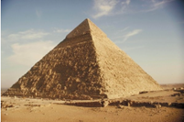
A. B.
C. D.
12．设变量，满足约束条件，则的最大值为（）
A.1 B.6
C.10 D.13
二、填空题：本题共4小题，每小题5分，共20分。
13．设S_{n}是数列{a_{n}}的前n项和，且a₁＝－1，a_{n＋1}＝S_{n}S_{n＋1}，则S_{n}＝__________.
14．已知为抛物线：的焦点，为抛物线上在第一象限的点.若为的中点，为抛物线的顶点，则直线斜率的最大值为______.
15．已知函数有零点，则的取值范围是___________.
16．已知数列满足，记，则______；数列的通项公式为______.
三、解答题：共70分。解答应写出文字说明、证明过程或演算步骤。
17．（12分）如图，在平面直角坐标系xOy中，已知抛物线C：y²=4x的焦点为F，准线为l，过点F且斜率大于0的直线交抛物线C于A，B两点（其中A在B的上方），过线段AB的中点M且与x轴平行的直线依次交直线OA、OB，l于点P、Q、N
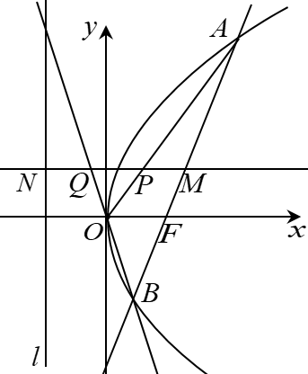
（1）试探索PM与NQ长度的大小关系，并证明你的结论；
（2）当P、Q是线段MN的三等分点时，求直线AB的斜率；
（3）当P、Q不是线段MN的三等分点时，证明：以点Q为圆心、线段QO长为半径的圆Q不可能包围线段NP
18．（12分）平面直角坐标系中，过椭圆：右焦点的直线交M于A，B
以上内容仅为本文档的试下载部分，为可阅读页数的一半内容。如要下载或阅读全文，请访问：https://d.book118.com/246105030201010041

